Министерство цифрового развития, связи и массовых коммуникаций Российской Федерации
СибГУТИ

Кафедра ПМиК

КУРСОВАЯ РАБОТА
"Структуры и алгоритмы обработки данных"
ВАРИАНТ 44

Выполнил: студент группы ИП-112
Панченко А.Ю.

Проверил: доцент кафедры ПМиК
Янченко Е.В.

Новосибирск
2022
СОДЕРЖАНИЕ
1. ПОСТАНОВКА ЗАДАЧИ
2. ОСНОВНЫЕ ИДЕИ И ХАРАКТЕРИСТИКИ ПРИМЕНЯЕМЫХ МЕТОДОВ
2.1. Метод сортировки
2.2. Двоичный поиск
2.3. Дерево и поиск по дереву
2.4. Метод кодирования
3. ОСОБЕННОСТИ РЕАЛИЗАЦИИ АЛГОРИТМОВ
4. ОПИСАНИЕ ПРОГРАММЫ
4.1. Основные переменные и структуры
4.2. Описание подпрограмм
5. ТЕКСТ ПРОГРАММЫ
6. РЕЗУЛЬТАТЫ
7. ВЫВОДЫ

1. ПОСТАНОВКА ЗАДАЧИ

Хранящуюся в файле базу данных загрузить в оперативную память компьютера и построить индексный массив, упорядочивающий данные по номеру отдела и ФИО, используя цифровую сортировку (Digital Sort) в качестве метода сортировки.
Предусмотреть возможность поиска по ключу (номер отдела) в упорядоченной базе, в результате которого из записей с одинаковым ключом формируется очередь, содержимое очереди выводится на экран.
Из записей очереди построить АВЛ-дерево поиска по номеру отдела и ФИО, и предусмотреть возможность поиска в дереве по запросу.
Закодировать файл базы данных статическим кодом Гилберта-Мура, предварительно оценив вероятности всех встречающихся в ней символов. Построенный код вывести на экран, упакованную базу данных записать в файл, вычислить коэффициент сжатия данных.

База данных "Предприятие"

Структура записи:
ФИО сотрудника: текстовое поле 32 символа
формат <Фамилия>_<Имя>_<Отчество>
Hомер отдела: целое число
Должность: текстовое поле 22 символа
Дата рождения: текстовое поле 10 символов
формат дд-мм-гг
Пример записи из БД:
Петров_Иван_Иванович____________
130
начальник_отдела______
15-03-46

Варианты условий упорядочения и ключи поиска (К):
по номеру отдела и ФИО, К = номер отдела.
Ключ в дереве – номер отдела.
2. ОСНОВНЫЕ ИДЕИ И ХАРАКТЕРИСТИКИ ПРИМЕНЯЕМЫХ МЕТОДОВ
2.1. Метод сортировки
Цифровая сортировка(Digital Sort)

Пусть дана последовательность из S чисел, представленных в m – ичной системе счисления. Каждое число состоит из L цифр d1d2…dL, 0 ≤ di ≤ m – 1, i=1..L. Сначала числа из списка S распределяются по m очередям, причём номер очереди определяется последней цифрой каждого числа. Затем полученные очереди соединяются в список, для которого все действия повторяются, но распределение по очередям производится в соответствии со следующей цифрой и т.д.
Пример. Отсортировать последовательность 31 03′ 20 02 03″ 33 30 21 методом цифровой сортировки. Числа представлены в четверичной системе счисления.

S : | 31 | 03′ | 20 | 02 | 03″ | 33 | 30 | 21
Q₀ : | 20 | 30
Q₁ : | 31 | 21
Q₂ : | 02
Q₃ : | 03′ | 03″ | 33
S : | 20 | 30 | 31 | 21 | 02 | 03′ | 03″ | 33
Q₀ : | 02 | 03′ | 03″
Q₁ :
Q₂ : | 20 | 21
Q₃ : | 30 | 31 | 33
S : | 02 | 03′ | 03″ | 20 | 21 | 30 | 31 | 33

2.2. Двоичный поиск
Алгоритм двоичного поиска в упорядоченном массиве сводится к следующему. Берём средний элемент отсортированного массива и сравниваем с ключом X. Возможны три
варианта:

- Выбранный элемент равен X. Поиск завершён.
- Выбранный элемент меньше X. Продолжаем поиск в правой половине массива.
- Выбранный элемент больше X. Продолжаем поиск в левой половине массива.

Из-за необходимости найти все элементы соответствующие заданному ключу поиска в курсовой работе использовалась вторая версия двоичного поиска, которая из необходимых элементов находит самый левый, в результате чего для поиска остальных требуется просматривать лишь оставшуюся правую часть массива.
Верхняя оценка трудоёмкости алгоритма двоичного поиска такова. На каждой итерации поиска необходимо два сравнение для первой версии, одно сравнение для второй версии. Количество итераций не больше, чем . Таким образом, трудоёмкость двоичного поиска в обоих случаях

2.3. Дерево и поиск по дереву
АВЛ-дерево

Дерево поиска называется сбалансированным по высоте, или АВЛ – деревом, если для каждой его вершины высоты левого и правого поддеревьев отличаются не более чем на 1.
На рисунке 39 приведены примеры деревьев, одно из которых является АВЛ-деревом, а другое – нет. В выделенной вершине нарушается баланс высот левого и правого поддеревьев.

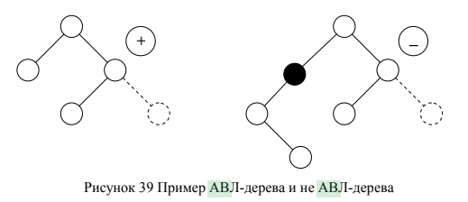
Заметим, что ИСДП является также и АВЛ – деревом. Обратное утверждение не верно.
Адельсон – Вельский и Ландис доказали теорему, гарантирующую, что АВЛ-дерево никогда не будет в среднем по высоте превышать ИСДП более, чем на 45% независимо от количества вершин:
log(n+1) ≤ h_{АВЛ}(n) < 1,44 log(n+2) – 0,328 при n.
Таким образом, лучший случай сбалансированного по высоте дерева – ИСДП, худший случай – плохое АВЛ – дерево. Плохое АВЛ – дерево это АВЛ-дерево, которое имеет наименьшее число вершин при фиксированной высоте. Рассмотрим процесс построения плохого АВЛ-дерева. Возьмём фиксированную высоту h и построим АВЛ – дерево с минимальным количеством вершин. Обозначим такое дерево через T_{h}. Ясно, что Т₀ – пустое дерево, Т₁ – дерево с одной вершиной. Для построения Т_{h} при h > 1 будем брать корень и два поддерева с минимальным количеством вершин.

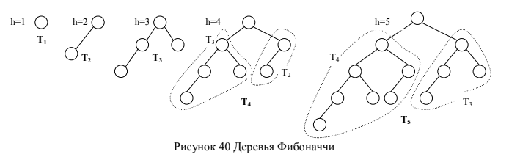

Одно поддерево должно быть высотой h–1, а другое высотой h–2. Поскольку принцип их построения очень напоминает построение чисел Фибоначчи, то такие деревья называют деревьями Фибоначчи: T_{h} = < T_{h-1}, x, T_{h-2} >. Число вершин в T_{h} определяется следующим образом:
n₀ = 0, n₁ = 1, n_{h} = n_{h-1} + 1 + n_{h-2}

Повороты при балансировке
Рассмотрим, что может произойти при включении новой вершины в сбалансированное по высоте дерево. Пусть r – корень АВЛ-дерева, у которого имеется левое поддерево (Т_{L}) и правое поддерево (T_{R}). Если добавление новой вершины в левое поддерево приведет к увеличению его высоты на 1, то возможны три случая:
- если h_{L} = h_{R}, то Т_{L} и T_{R} станут разной высоты, но баланс не будет нарушен;
- если h_{L} < h_{R}, то Т_{L} и T_{R} станут равной высоты, т. е. баланс даже улучшится;
- если h_{L} > h_{R}, то баланс нарушиться и дерево необходимо перестраивать.
Введём в каждую вершину дополнительный параметр Balance (показатель баланса), принимающий следующие значения:
-1, если левое поддерево на единицу выше правого;
0, если высоты обоих поддеревьев одинаковы;
1, если правое поддерево на единицу выше левого.
Если в какой-либо вершине баланс высот нарушается, то необходимо так перестроить имеющееся дерево, чтобы восстановить баланс в каждой вершине. Для восстановления баланса будем использовать процедуры поворотов АВЛ-дерева.
Пример:
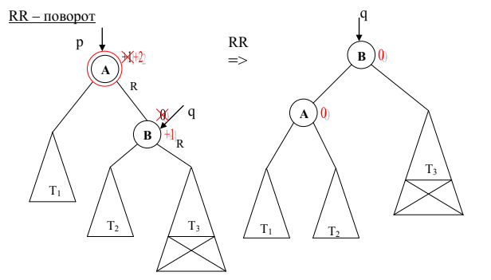
Добавление вершины в дерево
Добавление новой вершины в АВЛ-дерево происходит следующим образом. Вначале добавим новую вершину в дерево так же как в случайное дерево поиска (проход по пути поиска до нужного места). Затем, двигаясь назад по пути поиска от новой вершины к корню дерева, будем искать вершину, в которой нарушился баланс (т. е. высоты левого и правого поддеревьев стали отличаться более чем на 1). Если такая вершина найдена, то изменим структуру дерева для восстановления баланса с помощью процедур поворотов.

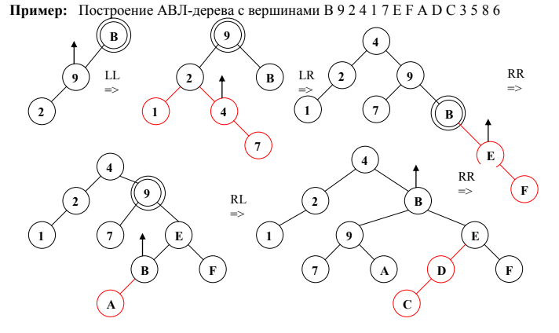

2.4. Метод кодирования

Алфавитный код Гилберта-Мура

Рассмотрим источник с алфавитом А={a₁,a₂,…,a_{n}} и вероятностями p₁,…p_{n}. Пусть символы алфавита некоторым образом упорядочены, например, a₁≤a₂≤…≤a_{n}. Алфавитным называется код, в котором кодовые слова лексико-графически упорядочены, т.е. φ(a₁)≤φ(a₂)≤…≤φ(a_{n}).
Е.Н. Гилбертом и Э.Ф. Муром предложили метод построения алфавитного кода, для которого L_{ср} < H+2. Процесс построения происходит следующим образом.
- Составим суммы Q_{i}, i=1,n, вычисленные следующим образом:
Q₁=p₁/2, Q₂=p₁+p₂/2, Q₃=p₁+p₂+p₃/2,…, Q_{n}=p₁+p₂+…+p_{n-1}+p_{n}/2.
- Представим суммы Q_{i} в двоичном виде.
- В качестве кодовых слов возьмем -log₂p_{i} +1 младших бит в двоичном представлении Q_{i}.
Пример. Пусть дан алфавит A={a₁, a₂, a₃, a₄, a₅, a₆} с вероятностями p₁=0.36, p₂=0.18, p₃=0.18, p₄=0.12, p₅=0.09, p₆=0.07. Построенный код приведен в таблице.
Таблица 1 Код Гилберта-Мура
a_{i} | P_{i} | Q_{i} | L_{i} | кодовое слово
a₁  a₂  a₃  a₄  a₅  a₆ | 1/2³≤0.18  1/2³≤0.18<1/2²  1/2²≤0.36<1/2¹  1/2⁴≤0.07  1/2⁴≤0.09  1/2⁴≤0.12 | 0.09  0.27  0.54  0.755  0.835  0.94 | 4  4  3  5  5  5 | 0001  0100  100  11000  11010  11110

Средняя длина кодового слова не превышает значения энтропии плюс 2
L_{ср}=4.0.18+4.0.18+3.0.36+5.0.07+5.0.09+5.0.12=3.92<2.37+2
3. ОСОБЕННОСТИ РЕАЛИЗАЦИИ АЛГОРИТМОВ

В ходе выполнения курсовой работы, помимо основных алгоритмов, потребовалось реализовать также несколько вспомогательных, необходимых для корректной работы программы.

1. Интерфейс программы
Для простоты использования программы был использован условие If, в котором есть переменная NABOR(nabor = 0). Пользователь может ввести цифру, соответствующую определенной работе программы.

2. Загрузка и вывод базы данных
Для загрузки базы данных используется функция FOPEN. Функция fopen() открывает файл, имя которого testBase2.dat, и возвращает связанный с ним указатель.
За вывод элементов считанной базы данных отвечает процедура Node* printList. Она предоставляет возможность постраничного просмотра базы данных, смена страниц осуществляется нажатием кнопки «1» на клавиатуре. Есть возможность прервать просмотр в любой момент времени нажатием клавиши «0».

3. Вспомогательные функции и процедуры для сортировки данных
При сортировке базы данных потребовалось реализовать дополнительную функцию int strcomp() которая возвращает -1, если вторая строка больше, 1, если первая строка больше, 0, если они равны.
Так же была создана функция viod make_index_array(). Эта функция преобразует строку в индексный массив.
Была создана структура для очереди struct Queue.

4. Особенности реализации бинарного поиска
Для реализации бинарного поиска потребовались такие функции как: void search(),
int bin_search().
Функция void search() нужна для вводы ключа поиска, а так же для вывода полученного результата.
Функция int bin_search() осуществляет поиск по заданному ключу.

5. Вспомогательные функции и процедуры для построения АВЛ-дерева
Также как и для очереди, при неоднократном построении дерева требуется освобождать память, эту функцию выполняет процедура void delete. Для вывода дерева на экран используется процедура void tree(), представляющая собой обход дерева слева – направо.
Аналогичная процедура void SearchInTree() выполняет вывод результатов поиска в дереве.

6. Кодирование данных
При побуквенном кодировании существует необходимость знать вероятности встречаемости символов. Для их подсчета создана процедура void calc_probabilities(), в которой происходит вычисление вероятностей на основе частоты встречающихся символов. Для создания кодовых слов используется функция void GilbertMura ().

4. ОПИСАНИЕ ПРОГРАММЫ
4.1. Основные переменные и структуры
***
struct Data{
char Name[30];
union {
short int Nomerotdela;
char chars[2];
}
char Position[22];
char BTDate[10];
};
Запись, используемая для работы с базой данных «Предприятие».

***
struct Node{
Node* next;
Data* data;
};
Структура(список), используемая при сортировке базы данных.
Node* next – указатель на следующие элемент;
Data* data – поле данных(адрес элемента в основном массиве структур «Предприятие»).

***
struct queue {
Node *head, *tail;

};q[256]
Структура(очередь), используемая при сортировке базы данных.
Node *head – голова очереди;
*tail – хвост очереди.

***
struct Vertex{
Data *record;
int bal;
Vertex* left;
Vertex* right;
}
Структура, представляющая АВЛ – дерево. Где int x - индекс элемента из базы данных, а не сам элемент.
int balance – баланс в вершине(больше 0 если правое поддерево на 1 выше левого, меньше 0, если выше левое и равно 0 при равных высотах левого и правого поддеревьев);
struct Vertex *left, struct Vertex *right – указатели на левое и правое поддеревья.

4.2. Описание подпрограмм
Процедуры, вывода меню:
Меню реализовано через условие if.
Пример:
printf("Vse elementu (1)\n");
if(nabor == 1){
digitalSort(p);
printall(p);
}
Процедуры начальной обработки базы данных:
FILE* inputfile;
inputfile = fopen("testBase2.dat", "rb");

Функции и процедуры сортировки:
void digitalSort(Node *&head);
make_index_array(Data *arr[], Node *root, int n = N).

digitalSort – Функция, сортирующая список путём цифровой сортировки. Head - указатель на начало списка.
Make_index_array – Создание индексного массива.

Функции и процедуры для поиска в отсортированной базе данных:
int bin_search(Data *arr[], int key);
void search(Data *arr[], int &ind).

bin_search – процедура двоичного поиска , Data *arr[]– указатель на массив записей, в котором осуществляется поиск, key – ключ поиска. Возвращает позицию найденного элемента и -1, в случае его отсутствия.
search – процедура ввода ключа поиска и вывода найденных записей

Процедуры и функции построения АВЛ-дерева:
void deletee(Vertex *root)
void Add_AVL(Vertex*& p, Data *record)
void Obhod(Vertex *p, int &i)
void SearchInTree(Vertex *root, const string &key ,int &i)
void tree(Data *arr[], int n)
void LR(Vertex*& p)
void RL(Vertex*& p)
void LL(Vertex*& p)
void RR(Vertex*& p)

Deletee – освобождение памяти для построения дерева, чтобы не возникало проблем, в случае если до этого дерево уже создавалось (Vertex *root – указатель на корень дерева).
Add_AVL – непосредственно построение, p - указатель на корень дерева. record - добавляемые данные.
Obhod – обход дерева с корнем Vertex *p, используемый для вывода на экран отсортированных по номеру предприятия и ФИО.
SearchInTree – поиск в дереве с корнем Vertex *p элементов, соответствующих ключу. char key[], struct Firma **x – указатель на массив структур, к которому обращаемся при поиске, используя вершины дерева p в качестве индексов. Возвращает адрес вершины, в которой хранится индекс найденного элемента и NULL, в случае его отсутствия.
LR, RL, LL, RR - повороты в авл-дереве. p - указатель на нужную вершину.

Процедуры и функции кодирования базы данных:
void GilbertMura(const int n, double p[], int Length[], char c[][20])
unordered_map<char, int> get_char_counts_from_file(const string &file_name, int &file_size, int n = N)
vector<pair<double, char>> calc_probabilities(const unordered_map<char, int> &counter_map, int count)
void coding()

get_char_counts_from_file – функция, подсчитывающая сколько раз каждый символ входит в базу данных, а также размер файла. File_name - название файла, file_size - размер файла, n - количество записей.

calc_probabilities – Функция, подсчитывающая вероятности вхождения каждого символа. Возвращает вектор, содержащий пару: символ и количество его вхождений. Counter_map - хеш таблица, ключом в которой является символ, а значением - сколько раз этот символ входит в БД.
coding – Основная функция для кодировки. Вызывается из главного меню.
Gilbert-Mur – Функция , кодирующая методом Шеннона, согласно их вероятностям.

Основная программа
int main() –основная часть , где создается меню, а так же открывается файл.

5. ТЕКСТ ПРОГРАММЫ

#include <Windows.h>
#include <string.h>
#include <iomanip>
#include <iostream>
#include <cmath>
#include <fstream>
#include <unordered_map>
#include <vector>
#include <algorithm>
using namespace std;
const int N = 4000;

struct Data {
char Name[30];
union {
short int Nomerotdela;
char chars[2];
};
char Position[22];
char BTDate[10];
};

struct Node
{
Node* next;
Data data;
};

struct queue
{
Node* head, * tail;
}q[256];

void make_index_array(Data *arr[], Node *root, int n = N) {
Node *p = root;
for (int i = 0; i < n; i++) {
arr[i] = &(p->data);
p = p->next;
}
}

int strcomp(const string &str1, const string &str2, int len = -1) {
if (len == -1) {
len = (int) str1.length();
}
for (int i = 0; i < len; ++i) {
if (str1[i] == '\0' && str2[i] == '\0') {
return 0;
} else if (str1[i] == ' ' && str2[i] != ' ') {
return -1;
} else if (str1[i] != ' ' && str2[i] == ' ') {
return 1;
} else if (str1[i] < str2[i]) {
return -1;
} else if (str1[i] > str2[i]) {
return 1;
}
}
return 0;
}

void digitalSort(Node *&head) {
int first_f = 2;
int sec_f = 30;
int L = first_f + sec_f;
Node *p;

for (int j = 0; j < L; j++) {
for (auto &i : q) {
i.tail = i.head = NULL;
}
while (head) {
int d;
if (j < sec_f) {
d = 255 - abs(head->data.Name[sec_f - j - 1 ]);
} else
if (j < sec_f + first_f) {
d = (unsigned char) head->data.chars[L - j - 1];
}
p = q[d].tail;
if (q[d].head == NULL)
q[d].head = head;
else
p->next = head;

p = q[d].tail = head;
head = head->next;
p->next = NULL;
}
int i;
for (i = 0; i < 256; i++) {
if (q[i].head != NULL)
break;
}
head = q[i].head;
p = q[i].tail;
for (int k = i + 1; k < 256; k++) {
if (q[k].head != NULL) {
p->next = q[k].head;
p = q[k].tail;
}
}
}
}

Node* printList(Node* f, int& count)
{
for (int i = 0; i < 20; i++, count++)
{
if(f == nullptr){
break;
}
printf("%d) %s\t%d\t%s\t%s\n", count, f->data.Name, f->data.Nomerotdela, f->data.Position, f->data.BTDate);
f = f->next;
}

return f;
}

void print(Node* p , int n = N){
int count = 1;
int b;
for (int i = 0; i < n / 20 + 1; i++)
{
p = printList(p, count);

if(p == nullptr){
break;
}
printf("Next 20? 1/0: ");
scanf("%d",&b);
if (b == 0)
{
break;

}
}
}

void printall(Node* f){
for(int i = 0; i < N; i++)
{
printf("%d) %s\t%d\t%s\t%s\n", i+1, f->data.Name, f->data.Nomerotdela, f->data.Position, f->data.BTDate);
f = f->next;
}
}

void print_record(Data *data, int i) {
printf("%d) %s\t%d\t%s\t%s\n", i , data->Name, data->Nomerotdela, data->Position, data->BTDate);
}

int bin_search(Data *arr[], int key) {
int l = 0;
int r = N - 1;
while (l < r) {
int m = (l + r) / 2;
if (arr[m]->Nomerotdela < key) {
l = m + 1;
} else {
r = m;
}
}
if (arr[r]->Nomerotdela == key) {
return r;
}
return -1;
}

void search(Data *arr[], int &ind) {
int key;
cout<<"Input search key Nomerotdela"<<'\n';
cin>>key;
ind = bin_search(arr, key);
if (ind == -1) {
cout << "Not found\n";
} else {
int i;
for (i = ind; i < 4000 && arr[i]->Nomerotdela == key; ++i) {
printf("%d) %s\t%d\t%s\t%s\n", i+1, arr[i]->Name, arr[i]->Nomerotdela, arr[i]->Position, arr[i]->BTDate);
}

}

}

void search2(Data *arr[], int &ind, int &n) {
int key;
cout<<"Input search key Nomerotdela"<<'\n';
cin>>key;
ind = bin_search(arr, key);
if (ind == -1) {
cout << "Not found\n";
} else {
int i;
for (i = ind; i < 4000 && arr[i]->Nomerotdela == key; ++i) {
//printf("%d) %s\t%d\t%s\t%s\n", i+1, arr[i]->Name, arr[i]->Nomerotdela, arr[i]->Position, arr[i]->BTDate);
}
n = i - ind;

}

}

struct Vertex {
Data *record;
int bal;
Vertex* left;
Vertex* right;

};

bool rost = false;

void RR(Vertex*& p) {//RR поворот
Vertex* q = p->right;
p->bal = 0;
q->bal = 0;
p->right = q->left;
q->left = p;
p = q;
}

void LL(Vertex*& p) {//LL поворот
Vertex* q = p->left;
p->bal = 0;
q->bal = 0;
p->left = q->right;
q->right = p;
p = q;
}

void RL(Vertex*& p) {//RL
Vertex* q = p->right;
Vertex* r = q->left;
if (r->bal < 0)
p->bal = 1;
else
p->bal = 0;
if (r->bal > 0)
q->bal = -1;
else
q->bal = 0;
r->bal = 0;
q->left = r->right;
p->right = r->left;
r->right = q;
r->left = p;
p = r;
}

void LR(Vertex*& p) {//LR поворот это малый левый разворот
Vertex* q = p->left;
Vertex* r = q->right;
if (r->bal < 0)
p->bal = 1;
else
p->bal = 0;
if
(r->bal > 0)
q->bal = -1;
else
q->bal = 0;
r->bal = 0;
q->right = r->left;
p->left = r->right;
r->left = q;
r->right = p;
p = r;
}

void Add_AVL(Vertex*& p, Data *record) {
if (!p) {
p = new Vertex{record, NULL, NULL, 0};
rost = true;
}
else if (strcomp(p->record->Name, record->Name) > 0) {
Add_AVL(p->left, record);
if (rost){
if (p->bal > 0) {
p->bal = 0;
rost = false;
}
else if (p->bal == 0) {
p->bal = -1;
rost = true;
}
else {
if (p->left->bal < 0) {
LL(p);
}
else {
LR(p);
}
rost = false;
}
}
}
else if (strcomp(p->record->Name, record->Name) < 0) {
Add_AVL(p->right, record);
if (rost){
if (p->bal < 0) {
p->bal = 0;
rost = false;
}
else if (p->bal == 0) {
p->bal = 1;
rost = true;
}
else {
if (p->right->bal > 0) {
RR(p);
}
else {
RL(p);
}
rost = false;
}
}
}
else
cout<<"Element already exists"<<endl;

}

void Obhod(Vertex *p, int &i) {//лево корень право
if (p) {
Obhod(p->left, i);
print_record(p->record, i++);
Obhod(p->right, i);
}
}

void SearchInTree(Vertex *root, const string &key ,int &i) {
if (root) {
if (strcomp(root->record->Name, key.c_str(), key.size()) > 0) {
SearchInTree(root->left, key, i);
} else if (strcomp(root->record->Name ,key.c_str(), key.size()) < 0) {
SearchInTree(root->right, key, i);
} else {
print_record(root->record, i++);
}
}
}

void deletee(Vertex *root) {
if (root) {
deletee(root->right);
deletee(root->left);
delete root;
}
}

void tree(Data *arr[], int n) {
Vertex *root = nullptr;

for (int i = 0; i < n; ++i) {
Add_AVL(root, arr[i]);
}
int i = 1;
Obhod(root, i);
string key;
do {
getline(cin, key);
if (!key.empty() && key != "q") {
i = 1;
SearchInTree(root, key, i);
}
cout << "Input search key (Department Number), q - exit\n> ";
} while (key[0] != 'q');

deletee(root);
}

void GilbertMura(const int n, double p[], int Length[], char c[][20]) {
double *q = new double[n];
Length[0] = -floor(log2(p[0])) + 1;
q[0] = p[0] / 2;
for (int i = 1; i < n; ++i) {
double tmp = 0;
for (int k = 0; k < i; k++)
tmp += p[k];

q[i] = tmp + p[i] / 2;
Length[i] = -floor(log2(p[i])) + 1;
}

for (int i = 0; i < n; ++i) {
for (int j = 0; j < Length[i]; ++j) {
q[i] *= 2;
c[i][j] = floor(q[i]) + '0';
if (q[i] >= 1) {
q[i] -= 1;
}
}

}
}

unordered_map<char, int> get_char_counts_from_file(const string &file_name, int &file_size, int n = N) {
ifstream file(file_name, ios::binary);
if (!file.is_open()) {
throw runtime_error("Could not open file");
}
char ch_arr[sizeof(Data) * n];
file.read((char *) ch_arr, sizeof(Data) * n);
file.close();

unordered_map<char, int> counter_map;
file_size = 0;
for (auto ch : ch_arr) {
counter_map[ch]++;
file_size++;
}
return counter_map;
}

vector<pair<double, char>> calc_probabilities(const unordered_map<char, int> &counter_map, int count) {
vector<pair<double, char>> probabilities;
probabilities.reserve(counter_map.size());
for (auto i : counter_map) {
probabilities.emplace_back(make_pair((double) i.second / count, i.first));
}
return probabilities;
}

bool Predicate(pair<double, char> x,pair<double, char> y){//
if(x.first > y.first){
return true;
}
else
return false;
}

void coding() {
int file_size;
unordered_map<char, int> counter_map;
counter_map = get_char_counts_from_file("testBase2.dat", file_size);//подсчет повторений

auto probabilities = calc_probabilities(counter_map, file_size);//подсчет вероятностей
counter_map.clear();

sort(probabilities.begin(), probabilities.end(), Predicate);//сортировка по вероятностям от большего к меньшему
cout << "Probabil. char\n";
for (auto i : probabilities) {
cout << fixed << i.first << " | " << i.second << '\n';// i.first - вероятность i.second - буква
}

const int n = (int) probabilities.size();

auto c = new char[n][20];//код из 0 1
auto Length = new int[n];//длина каждого кода
auto p = new double[n];//вероятности
for (int i = 0; i < n; ++i) {
p[i] = probabilities[i].first;
}

double shen = 0;
GilbertMura(n, p, Length, c); // получение кодов символов
cout << "\nMur Code:\n";
cout << "\nCh Prob Code\n";
double avg_len = 0;
double entropy = 0;
for (int i = 0; i < n; i++) {
avg_len += Length[i] * p[i];
entropy -= p[i] * log2(p[i]);
printf("%c | %.5lf | ", probabilities[i].second, p[i]);
for (int j = 0; j < Length[i]; ++j) {
printf("%c", c[i][j]);
}
cout << '\n';
shen += p[i];
}
cout << "Average length = " << avg_len << '\n'
<< "Entropy = " << entropy << '\n'
<< "Average length < entropy + 2\n"
<< "N = " << n << endl;
}

int main() {
SetConsoleCP(1280);
SetConsoleOutputCP(1280);
FILE* inputfile;
inputfile = fopen("testBase2.dat", "rb");
Node* head = new Node;
Node* p = head;

for (int i = 0; i < N; i++)
{
p->data = *(new Data);
fread(&(p->data), sizeof(Data), 1, inputfile);
if (i != N - 1)
{
p->next = new Node;
p = p->next;
}
else
{
p->next = NULL;
}
}
p = head;
int nabor = 0;
int search_n = -1;
int search_ind;
while(true){
printf("Vse elementu (1)\n");
printf("20 elementov (2)\n");
printf("Search (3)\n");
printf("AVL tree (4)\n");
printf("Coding (5)\n");
printf("Exit(6)\n");
scanf("%d", &nabor);
if(nabor == 1){
digitalSort(p);
printall(p);
}

if(nabor == 2){
printf("\nPress 1 to display 20 items \n");
scanf("%d", &nabor);
digitalSort(p);
print(p);
}

if(nabor == 3){
auto arr = new Data*[N];
digitalSort(head);
make_index_array(arr, head);
search(arr, search_ind);
delete[] arr;
}

if(nabor == 4){
auto arr = new Data*[N];
digitalSort(head);
make_index_array(arr, head);
search2(arr, search_ind, search_n);
tree(&arr[search_ind], search_n);
delete[] arr;
}

if(nabor == 5){
coding();
}

if(nabor == 6){
break;
}
}

Node* j = p;

while(p != NULL){
p = p->next;
delete j;
j = p;
}

return 0;

}

6. РЕЗУЛЬТАТЫ
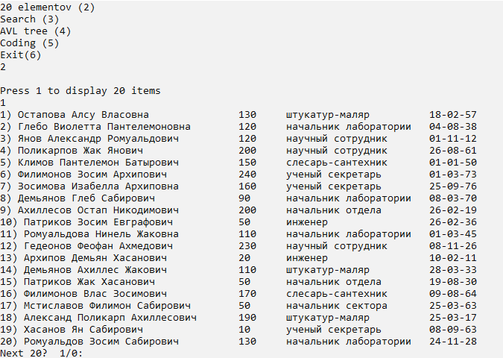

Рисунок - Несортированная база данных

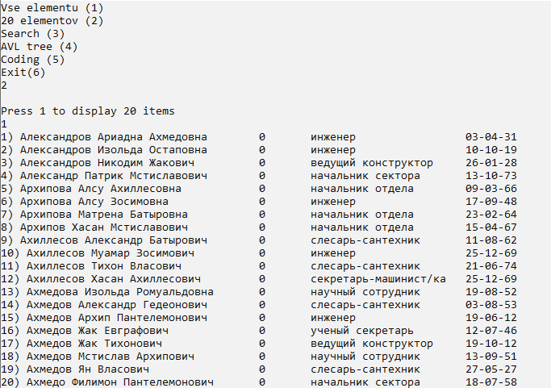

Рисунок - Сортированная по номеру предприятия и ФИО

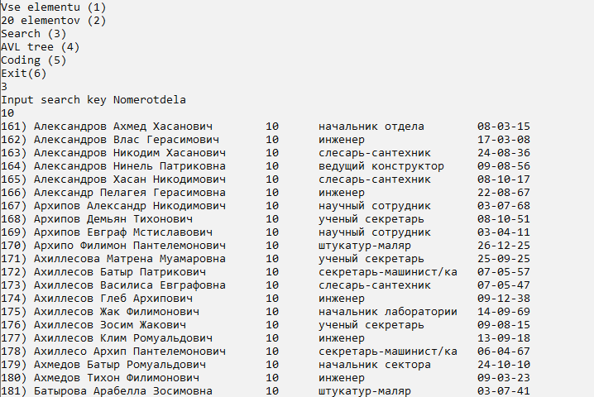

Рисунок - Очередь из элементов, полученных в результате поиска(по номеру отдела и ФИО)

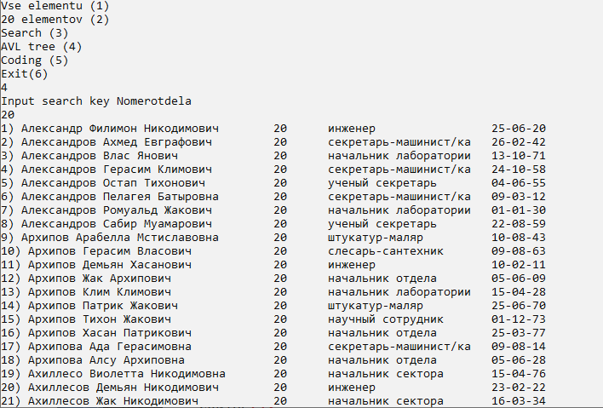

Рисунок 8 - Дерево, ключ в дереве – предприятие.

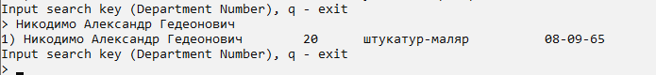

Рисунок 9 - Поиск по дереву.

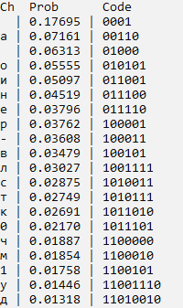

Рисунок 10 - Примеры кодовых слов

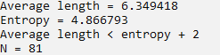

Рисунок 11 - Средняя длина, энтропия и количество неповторяющихся символов.

7. ВЫВОДЫ
В ходе выполнения курсовой работы были выполнены все поставленные задачи и реализованы необходимые алгоритмы: сортировки, поиска, построения АВЛ – дерева, поиска по дереву и кодирование базы данных.
В результате кодирования были получены данные подтверждающие теоретические сведения. К таковым относятся: величины средней длины кодового слова и энтропии (Lср ≤ H + 2).
Реализованные алгоритмы представляют минимальный набор процедур для представления и обработки базы данных, а также отличаются достаточно высоким быстродействием и эффективностью.

